**Муниципальные бюджетные общеобразовательные учреждения города Бийска, в которых введена должность советника директора школы по воспитанию и взаимодействию с общественными организациями:**

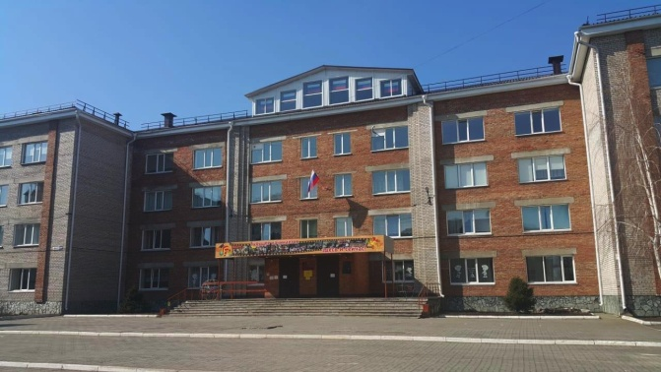

**МБОУ "Средняя общеобразовательная школа №1"**

Официальный сайт: <https://shkola1bijsk-r22.gosweb.gosuslugi.ru/>

Группа в социальной сети: <https://vk.com/school_1bsk>

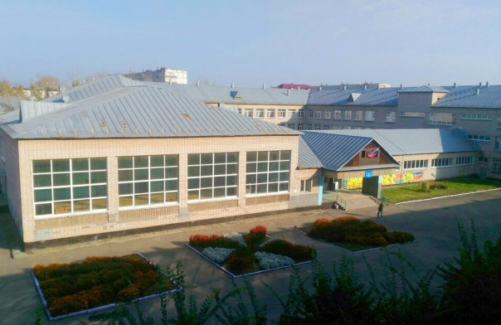

**МБОУ СОШ №3**

Официальный сайт: <https://shkola3bijsk-r22.gosweb.gosuslugi.ru/>

Группа в социальной сети: <https://vk.com/club216158536>

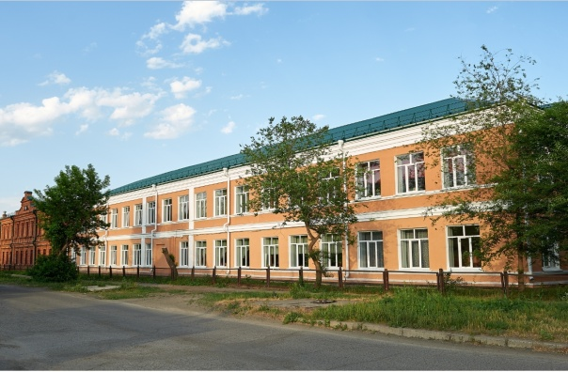

**МБОУ "СОШ № 4 им. В.В. Бианки"**

Официальный сайт: <https://shkola4bijsk-r22.gosweb.gosuslugi.ru/>

Группа в социальной сети: <https://vk.com/club205547048>

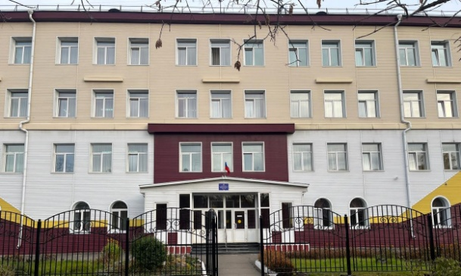

**МБОУ "СОШ №5"**

Официальный сайт: <https://shkola5bijsk-r22.gosweb.gosuslugi.ru/>

Группа в социальной сети: <https://vk.com/public199188771>

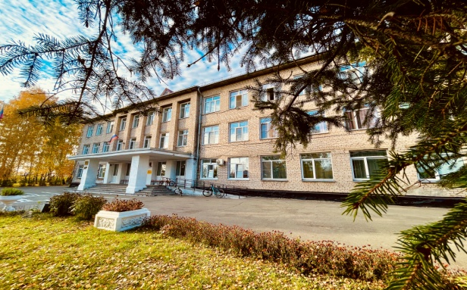**МБОУ СОШ №7**

Официальный сайт: <https://shkola7bijsk-r22.gosweb.gosuslugi.ru/>

Группа в социальной сети: <https://vk.com/bschool7biysk>

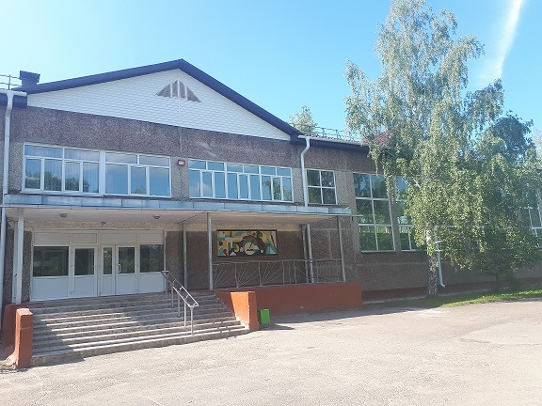

**МБОУ "СОШ № 9 имени Героя РФ Медведева С.Ю.**

Официальный сайт: <https://shkola9bijsk-r22.gosweb.gosuslugi.ru/>

Группа в социальной сети: <https://vk.com/club205528076>

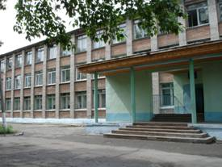

**МБОУ СОШ №12**

Официальный сайт: <https://shkola12bijsk-r22.gosweb.gosuslugi.ru/glavnoe/kontakty/>

Группа в социальной сети: <https://vk.com/club203647963>

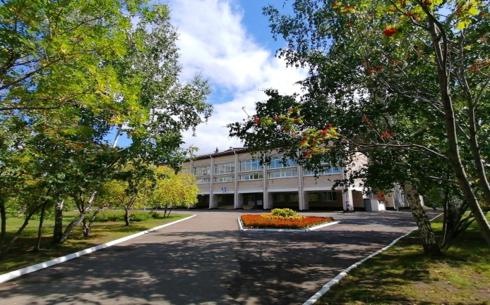

**МБОУ «СОШ №17»**

Официальный сайт: <https://shkola17bijsk-r22.gosweb.gosuslugi.ru/>

Группа в социальной сети: <https://vk.com/club2265966>

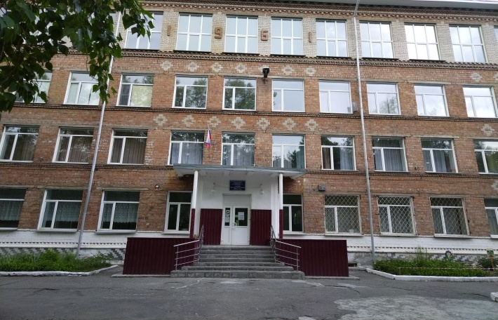**МБОУ "СОШ № 18"**

Официальный сайт: <https://shkola18bijsk-r22.gosweb.gosuslugi.ru/>

Группа в социальной сети: <https://vk.com/club205547182>

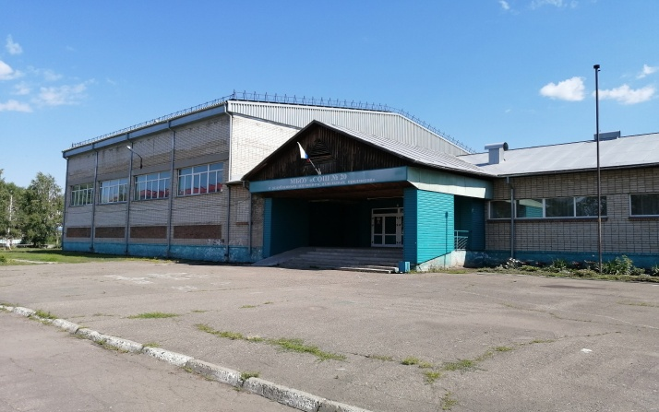

**МБОУ "СОШ № 20 с углубленным изучением отдельных предметов"**

Официальный сайт: <https://shkola20bijsk-r22.gosweb.gosuslugi.ru/>

Группа в социальной сети: <https://vk.com/club205544933>

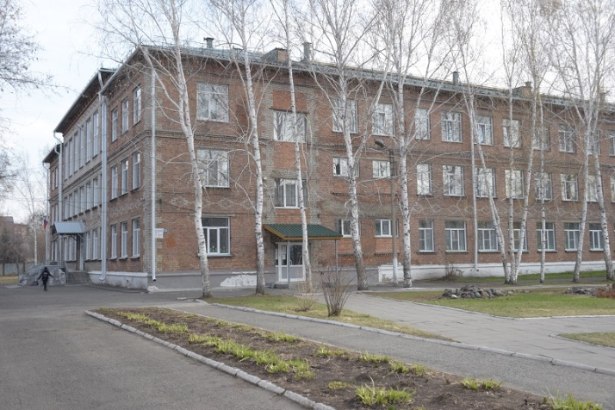

**МБОУ "Средняя общеобразовательная школа №25"**

Официальный сайт: <https://shkola25bijsk-r22.gosweb.gosuslugi.ru/>

Группа в социальной сети: <https://vk.com/kreativno_pozitivno>

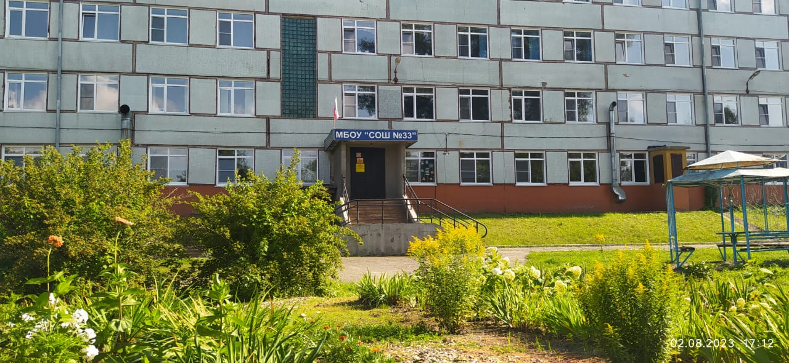

**МБОУ «СОШ № 33»**

Официальный сайт: <https://shkola33bijsk-r22.gosweb.gosuslugi.ru/>

Группа в социальной сети: <https://vk.com/club186618586>

+ <https://vk.com/id750915921>

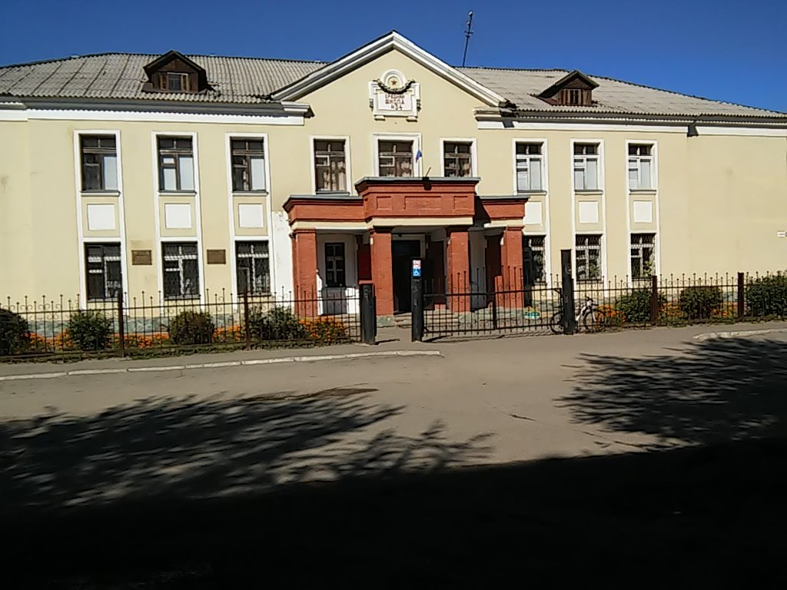**МБОУ "СОШ № 34"**

Официальный сайт: <https://shkola34bijsk-r22.gosweb.gosuslugi.ru/>

Группа в социальной сети: <https://vk.com/bschool34>

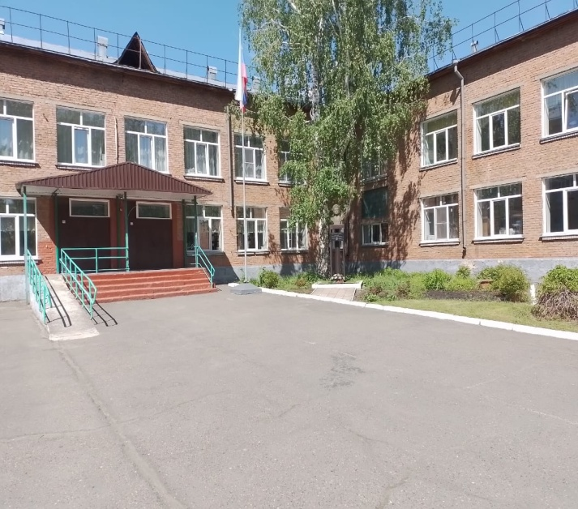

**МБОУ "СОШ № 40 им. В.Токарева"**

Официальный сайт: <https://shkola40bijsk-r22.gosweb.gosuslugi.ru/>

Группа в социальной сети: <https://vk.com/mboycosh40>

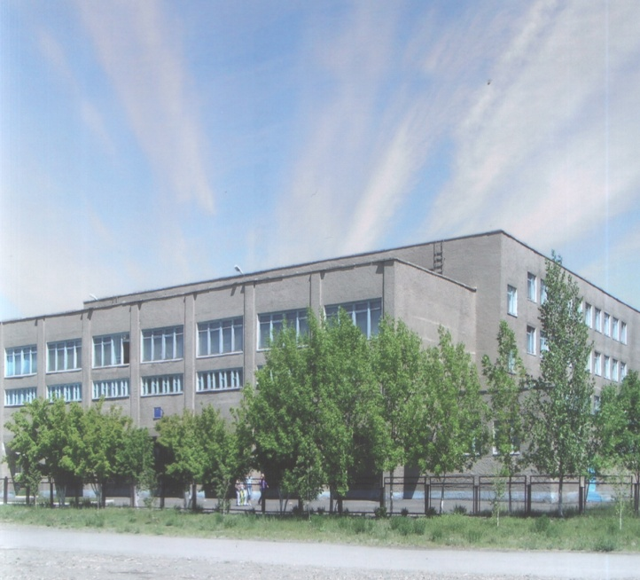

**МБОУ « Гимназия №1»**

Официальный сайт: <https://gimnaziya1bijsk-r22.gosweb.gosuslugi.ru/>

Группа в социальной сети: <https://vk.com/gymnasium1_bsk>

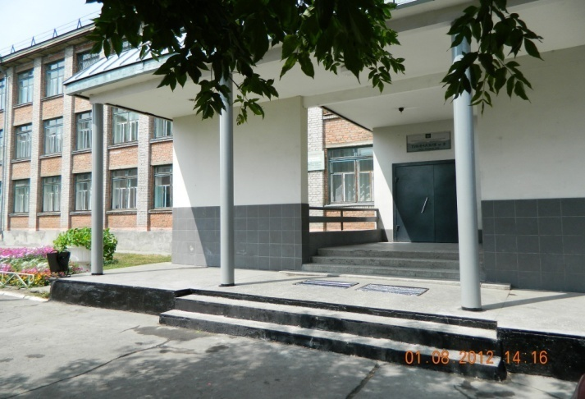

**МБОУ "Гимназия №2"**

Официальный сайт: <https://gimnaziya2bijsk-r22.gosweb.gosuslugi.ru/>

Группа в социальной сети: <https://vk.com/gimn2bsk>

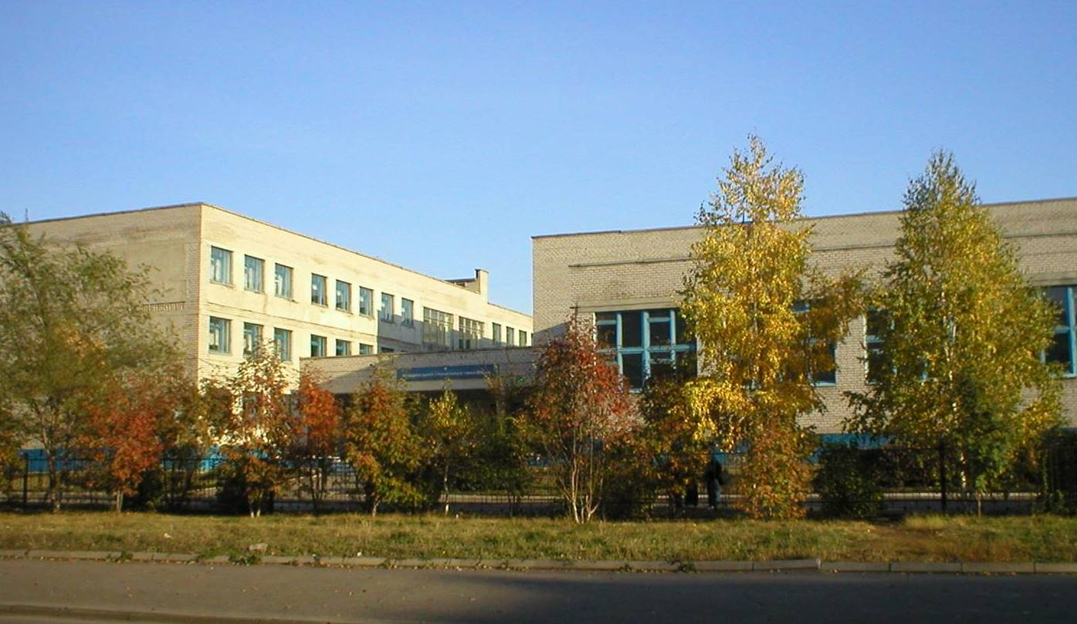

**МБОУ "Гимназия №11"**

Официальный сайт: <https://gimnaziya11bijsk-r22.gosweb.gosuslugi.ru/>

Группа в социальной сети: <https://vk.com/public199758838>

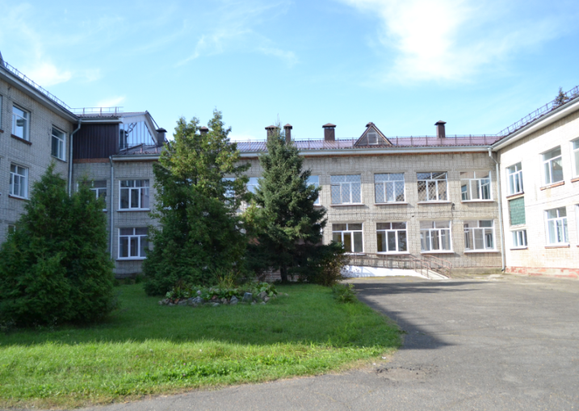

**МБОУ "СОШ № 6 им. Н.П. Красильникова"**

Официальный сайт: <https://shkola6bijsk-r22.gosweb.gosuslugi.ru/>

Группа в социальной сети: <https://vk.com/schoolnumber6bsk>

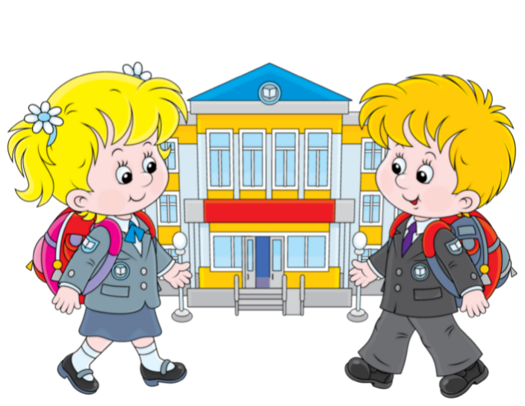

**МБОУ "СОШ № 31 имени Героя Советского Союза Александра Васильевича Спекова"**

Официальный сайт: <https://shkola31bijsk-r22.gosweb.gosuslugi.ru/>

Группа в социальной сети: <https://vk.com/club205527802>